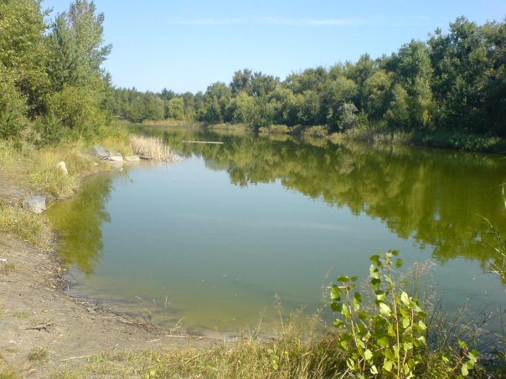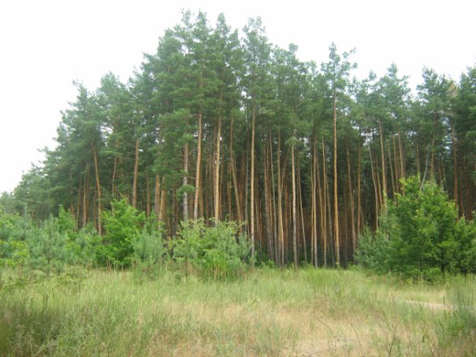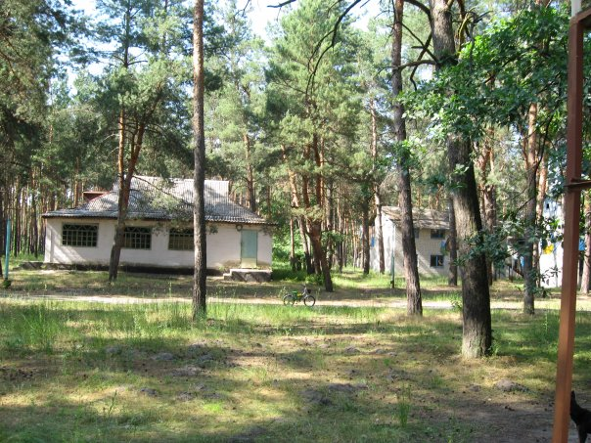

Тренировочные старты в Кочережках

(19.06.2021 с.Кочережки, Днепропетровская обл.)

Центр тренировки : с.Кочережки , СОЛ ДНУ «Сосновый бор» - лагерь ДНУ, возле
озера.
Дистанции в заданном направлении с большим количеством КП.
Программа тренировки:
19.06.21 Старт в 12-00

Группы: М/Ж- А,В

Место старта в интернете :
Широта - 48.637442 Долгота - 35.680381
Добраться до места старта можно на автобусе Днепропетровск –Вязивок(ходит 2 раза в день) –прямо до озера возле лагеря ДНУ «Сосновый бор». Расписание в интернете. Можно ехать маршруткой Днепр-Павлоград до поворота на Булаховку. Дальше 4 км пешком до лагеря .

Число | Группа | Длина
12.06.21 | А | 4,0
12.06.21 | В | 2,2

При желании участников в воскресенье будет проведена тренировка по линии. Заявка на
месте старта.

Канцелярские расходы -20 гр.

